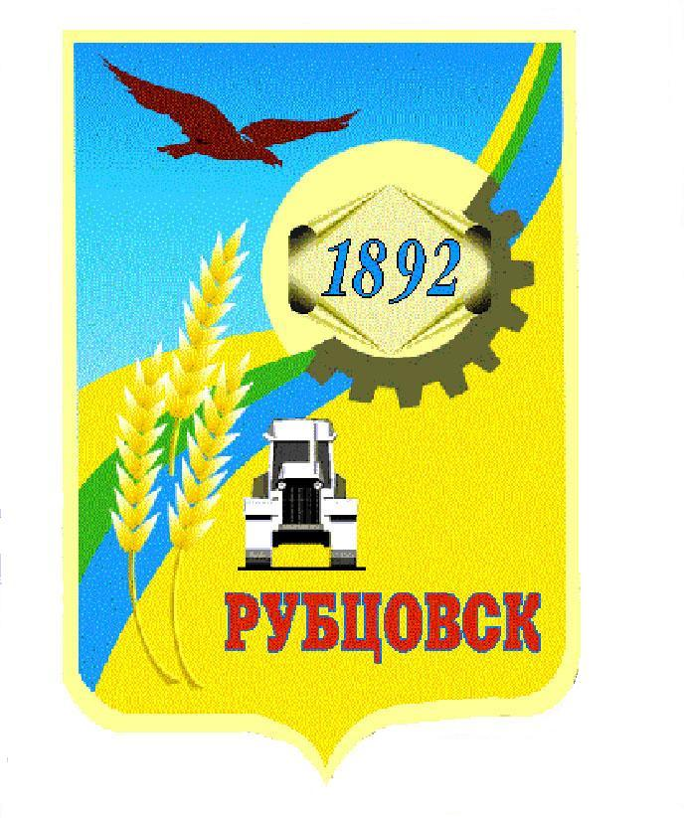

**Администрация города Рубцовска**

**Алтайского края**

**ПОСТАНОВЛЕНИЕ**

18.08.2025 № 2010

О внесении изменений в постановление Администрации города Рубцовска Алтайского края от 28.08.2024 № 2436 «Об изъятии для муниципальных нужд муниципального образования город Рубцовск Алтайского края земельного участка, расположенного по адресу: Алтайский край, город Рубцовск, улица Жуковского, дом 01, и находящихся на нем объектов недвижимого имущества»

Во исполнение решений Рубцовского городского суда Алтайского края от 23.12.2024 по делу № 2-4330/2024, от 18.03.2024 по делу № 2-1250/2024, ПОСТАНОВЛЯЮ:

1. Внести в постановление Администрации города Рубцовска Алтайского края от 28.08.2024 № 2436 «Об изъятии для муниципальных нужд муниципального образования город Рубцовск Алтайского края земельного участка, расположенного по адресу: Алтайский край, город Рубцовск, улица Жуковского, дом 01, и находящихся на нем объектов недвижимого имущества» следующие изменения:

1.1. преамбулу постановления изложить в следующей редакции:

«В соответствии с пунктом 10 статьи 32 Жилищного кодекса Российской Федерации, статьями 56.2-56.11 Земельного кодекса Российской Федерации, статьей 279 Гражданского кодекса Российской Федерации, во исполнение решений Рубцовского городского суда Алтайского края от 28.09.2023 по делу № 2-3203/2023, от 03.10.2023 по делам № 2-3205/2023, 2-3206/2023, от 18.03.2024 по делу № 2-1250/2024, от 23.12.2024 по делу № 2-4330/2024, ПОСТАНОВЛЯЮ:»;

1.2. пункт 1 дополнить подпунктами 1.5, 1.6 следующего содержания:

«1.5. комнату № 4,5 площадью 22 кв. м с кадастровым номером 22:70:021727:67, расположенную в жилом доме на указанном в подпункте 1.1 земельном участке;

1.6. комнату № 25 площадью 11,4 кв. м с кадастровым номером 22:70:021727:50, расположенную в жилом доме на указанном в подпункте 1.1 земельном участке.»;

1.3. в подпункте 2.1 пункта 2 слова «в подпункте 1.2, 1.3» заменить словами «в подпунктах 1.2 – 1.6»;

1.4. в подпункте 2.3 пункта 2 слова «жилых помещений № 2, 19» заменить словами «жилых помещений № 2, 4,5, 19, 24, 25».

2. Подпункт 1.2 пункта 1 настоящего постановления распространяет свое действие на правоотношения, возникшие с даты принятия настоящего постановления.

3. Комитету по управлению имуществом направить копию постановления в уполномоченный на регистрацию прав орган в месячный срок с даты принятия настоящего постановления.

4. Опубликовать настоящее постановление в газете «Местное время» и разместить на официальном сайте Администрации города Рубцовска Алтайского края в информационно-телекоммуникационной сети «Интернет».

5. Контроль за исполнением настоящего постановления возложить на первого заместителя Главы Администрации города Рубцовска – председателя комитета по финансам, налоговой и кредитной политике Пьянкова В.И.

|  |  |
| --- | --- |
| Глава города Рубцовска | Д.З. Фельдман |